新竹縣政府工程查核代表照片表
拍攝日期：113.06.06
工程名稱： 113年度新竹縣福龍國小運動操場整建工程
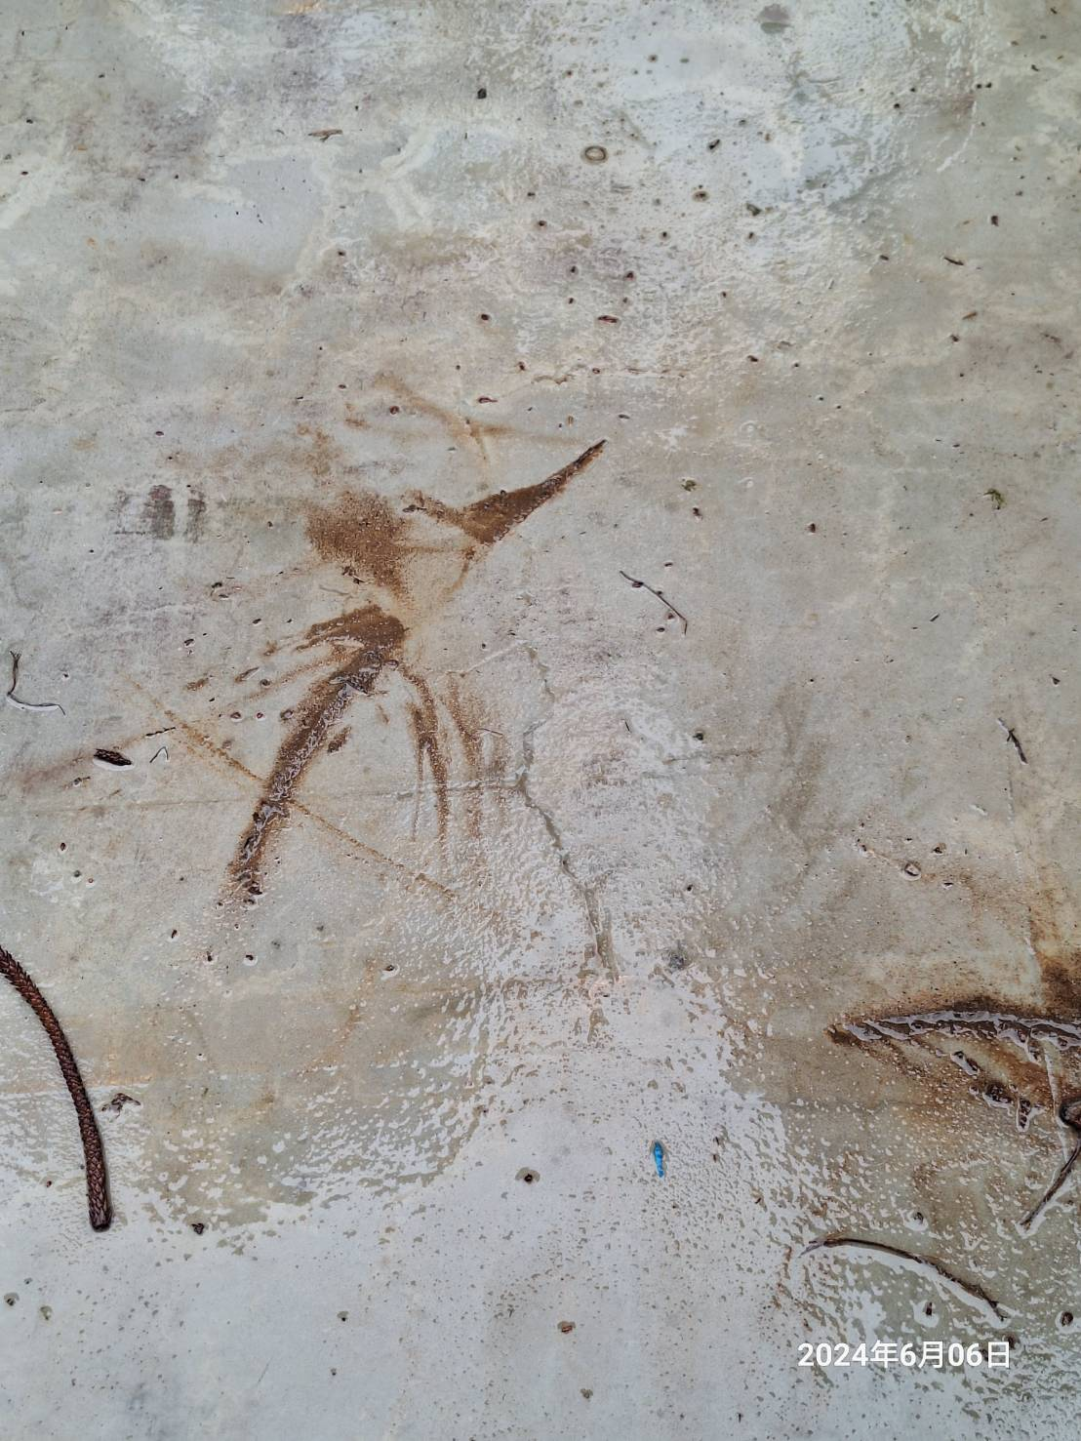
跑道底層舖面多處裂縫，請加以改善。
說明 |  | 跑道底層舖面多處裂縫，請加以改善。
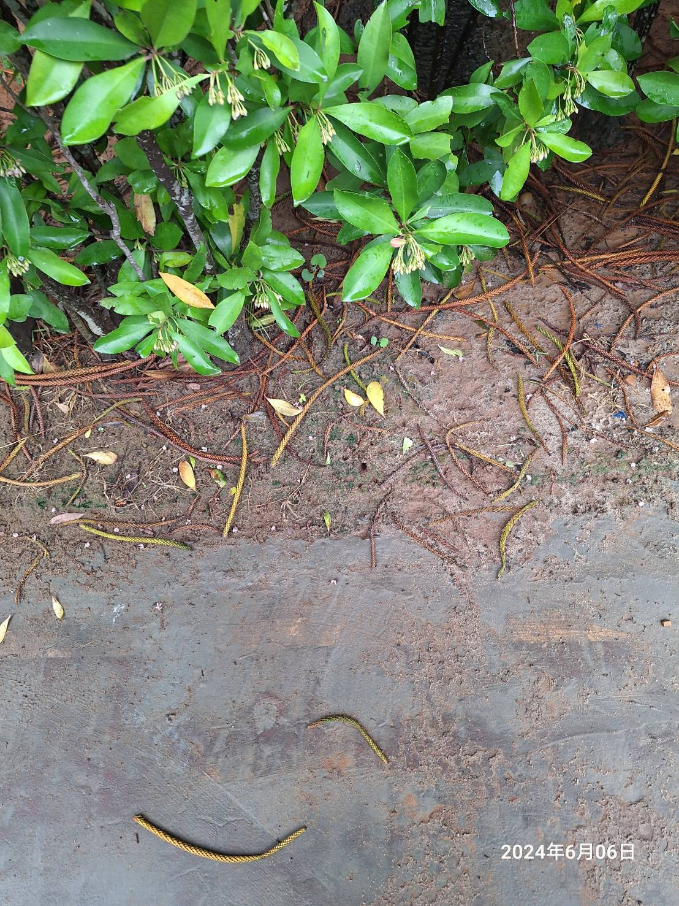
跑道緣石後方土壤過高，請設法降低。
說明 | 跑道緣石後方土壤過高，請設法降低。
新竹縣政府工程查核代表照片表
拍攝日期：113.06.06
工程名稱: 113年度新竹縣福龍國小運動操場整建工程
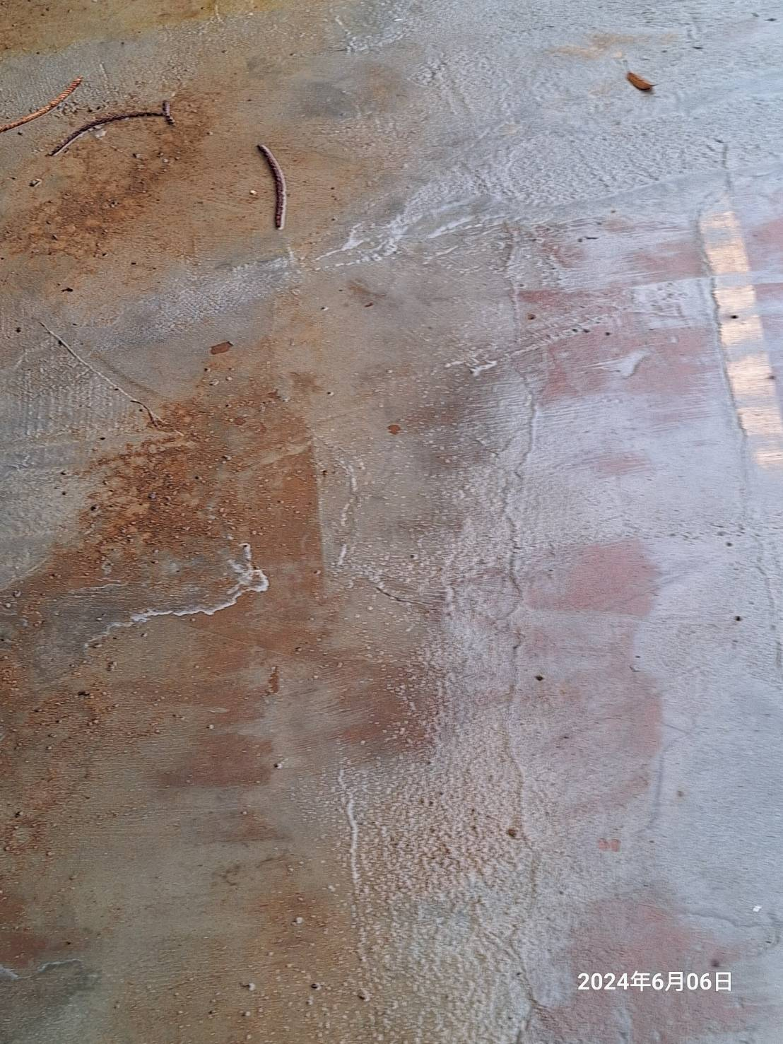
跑道底層鋪設部分不平整，有積水現象請加以改善。
說明 |  | 跑道底層鋪設部分不平整，有積水現象請加以改善。
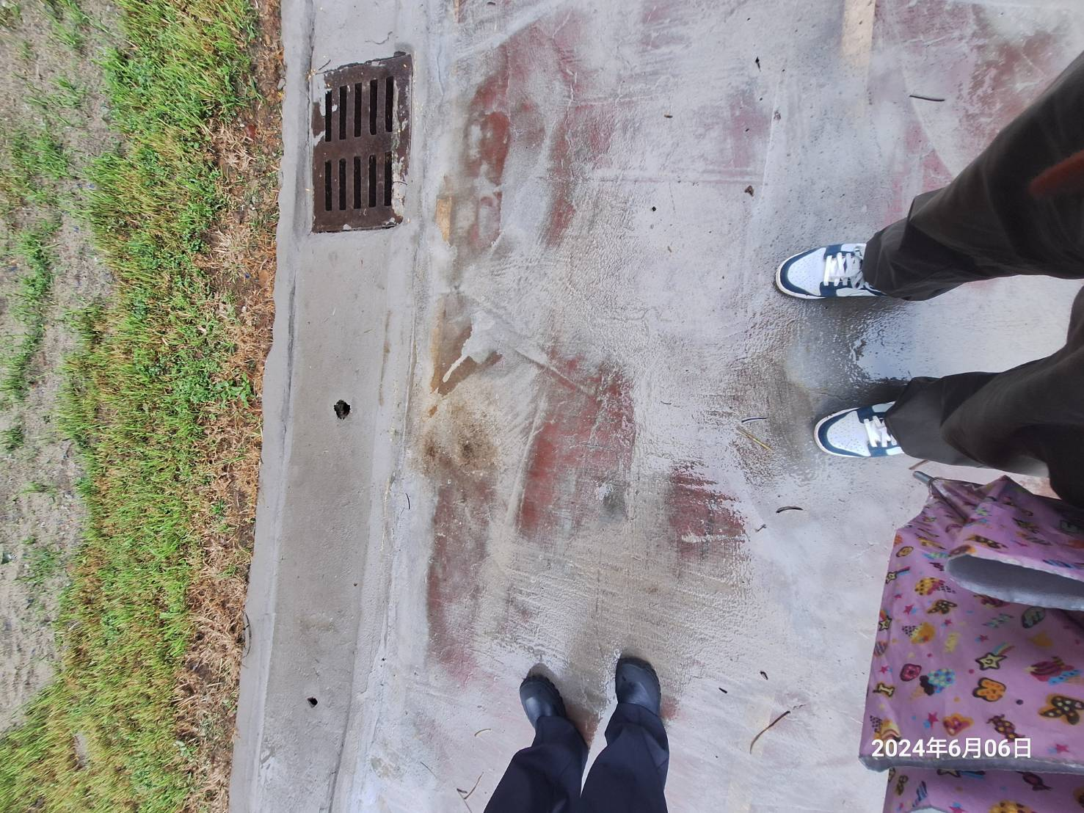
跑道底層鋪設部分不平整，有積水現象請加以改善。
說明 | 跑道底層鋪設部分不平整，有積水現象請加以改善。
新竹縣政府工程查核代表照片表
拍攝日期：113.06.06
工程名稱：113年度新竹縣福龍國小運動操場整建工程
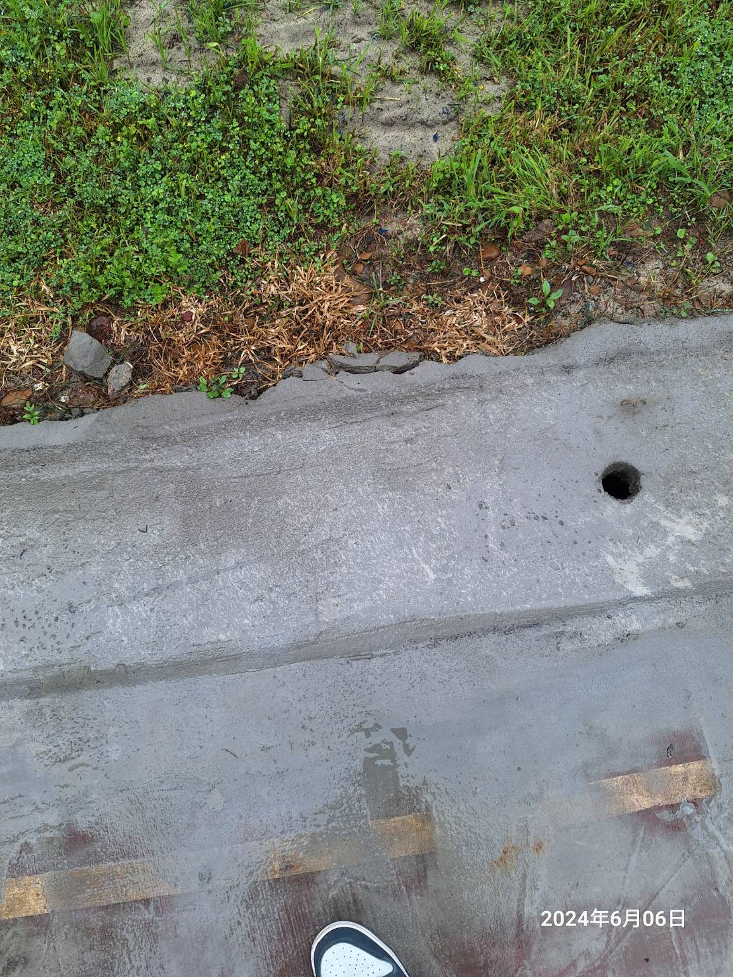
既有排水側溝之溝頂修補，混凝土完成面不平順，平整度不佳有破損及溝頂面積水問題。
說明 |  | 既有排水側溝之溝頂修補，混凝土完成面不平順，平整度不佳有破損及溝頂面積水問題。
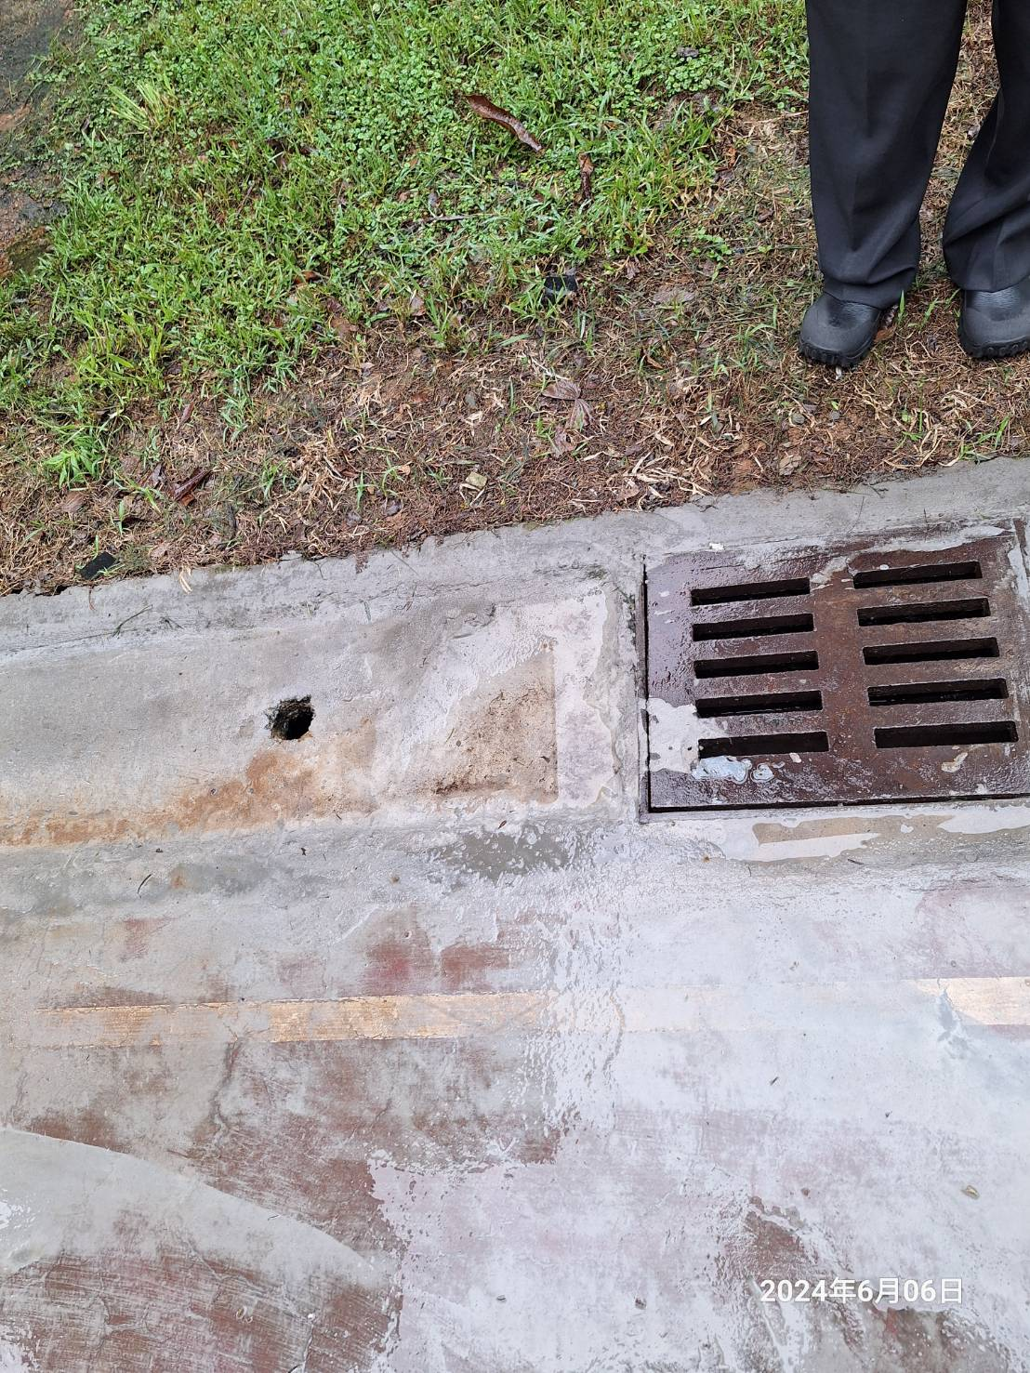
既有排水側溝之溝頂修補，混凝土完成面不平順，平整度不佳有破損及溝頂面積水問題。
說明 | 既有排水側溝之溝頂修補，混凝土完成面不平順，平整度不佳有破損及溝頂面積水問題。
新竹縣政府工程查核代表照片表
拍攝日期：113.06.06
工程名稱： 113年度新竹縣福龍國小運動操場整建工程
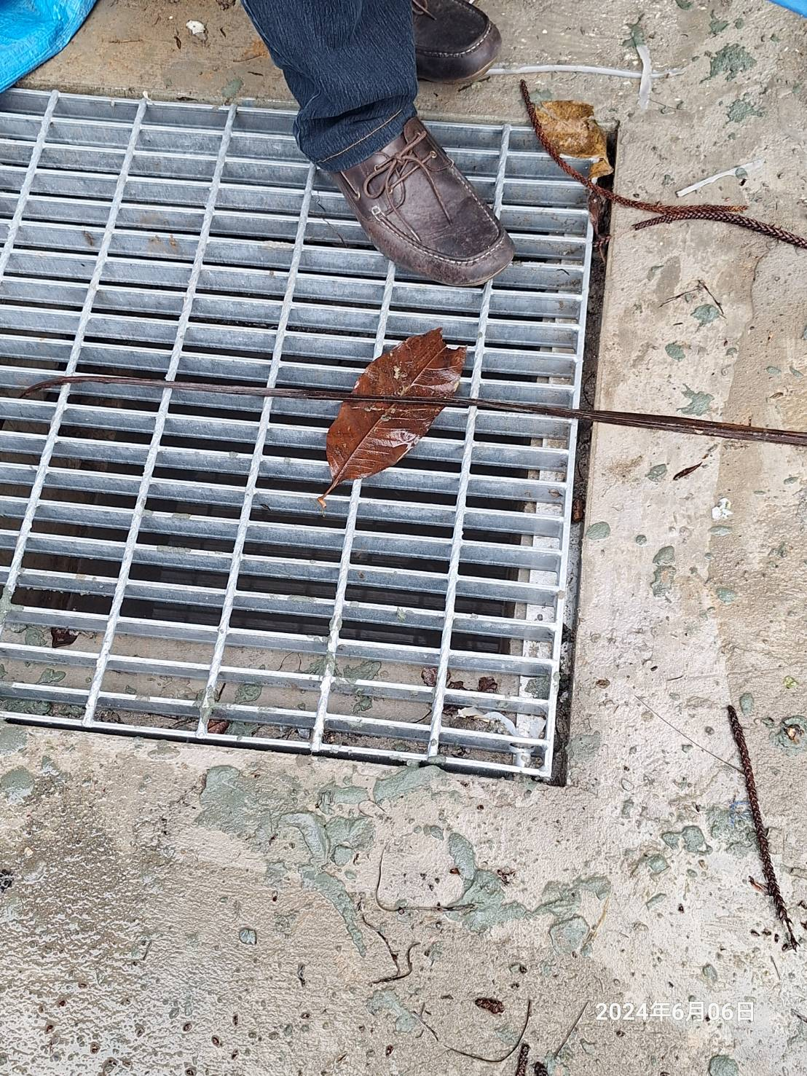
排水之集水井蓋與框座，間距太大以致不密合，導致鬆動應再修正，應做好安裝前材料尺寸之檢查
說明 |  | 排水之集水井蓋與框座，間距太大以致不密合，導致鬆動應再修正，應做好安裝前材料尺寸之檢查
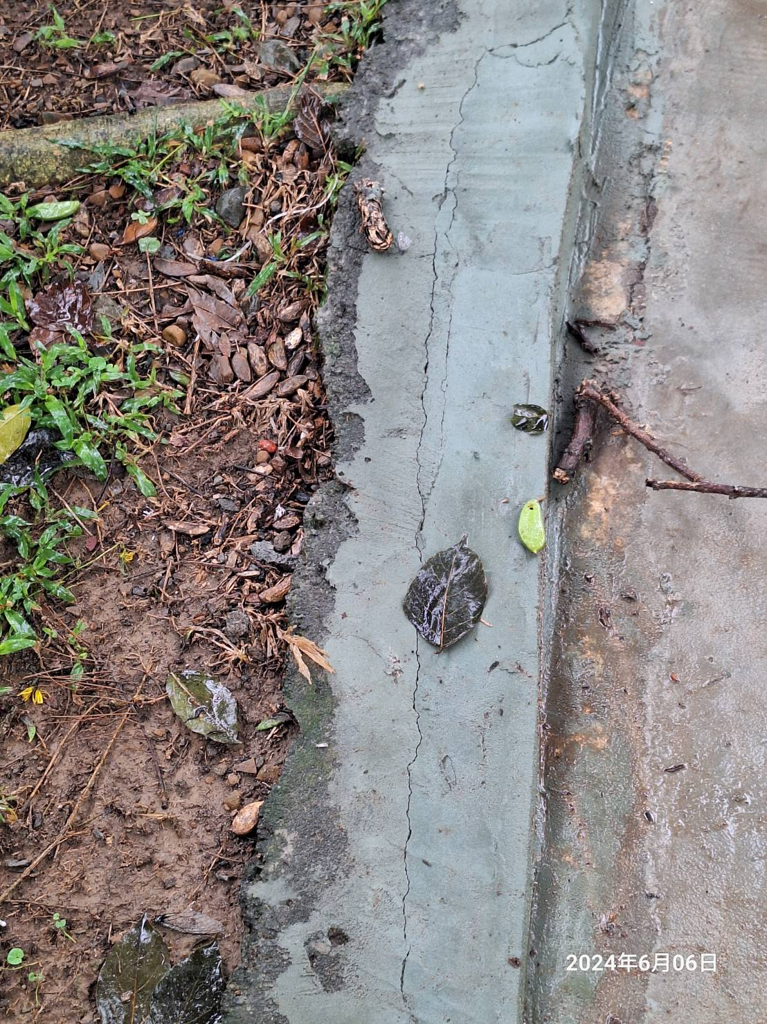
跑道邊緣石有破損或高程較跑道完成面為高，建議主辦單位另編預算修補，以增進美觀。
說明 | 跑道邊緣石有破損或高程較跑道完成面為高，建議主辦單位另編預算修補，以增進美觀。

新竹縣政府工程查核代表照片表
拍攝日期：113.06.06
工程名稱：113年度新竹縣福龍國小運動操場整建工程
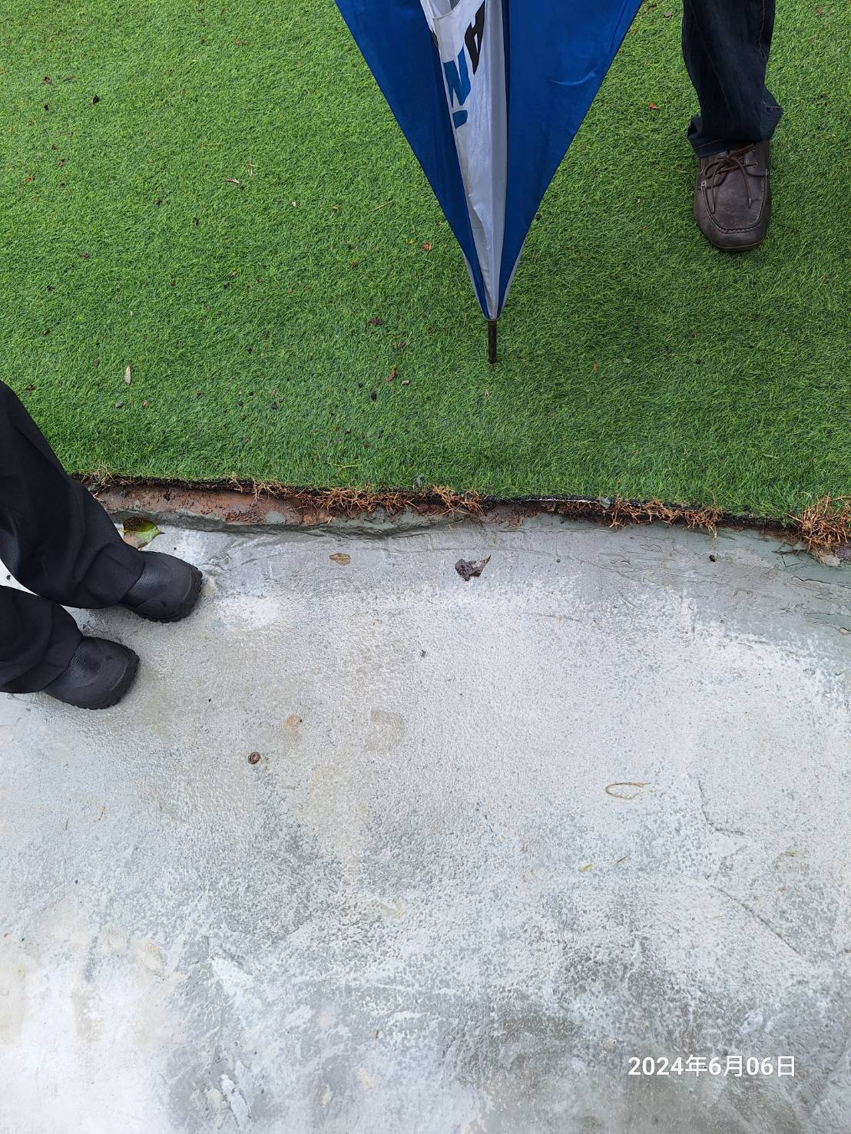
遊具之滑梯處知人工草坪與完成後跑道面高程有差異且不平順
說明 | 遊具之滑梯處知人工草坪與完成後跑道面高程有差異且不平順，請主辦機關偕同設計監造及施工單位，研商如何予以順平銜接，以避免日後學童進出有絆倒之疑慮。

